Bot Runner Checker

Funcionamento:  
O Bot Runner Checker verifica se o Bot Runner da Electroneek presente na máquina está ativo.  
Caso não esteja, ele dispara o executável como adm para garantir sua atividade.

Configurando o Bot Runner Checker:  
Verifique o caminho para o executável do Bot Runner, e substitua-o no arquivo main.py caso necessário  
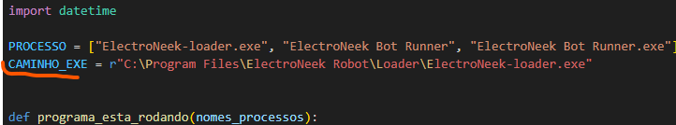

Crie uma tarefa no Agendador de Tarefas (Task Scheduler)  


Parametrôs da tarefa:

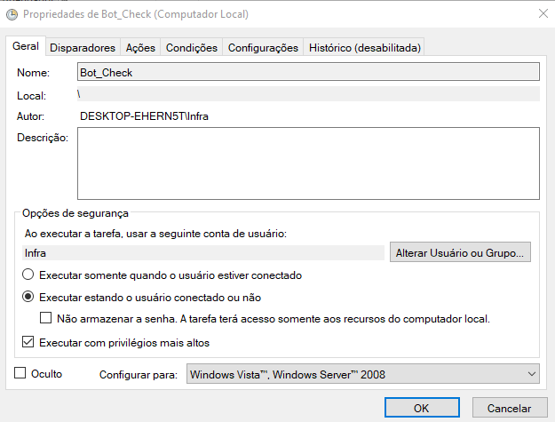

Defina a hora para o horário atual (10min à frente)

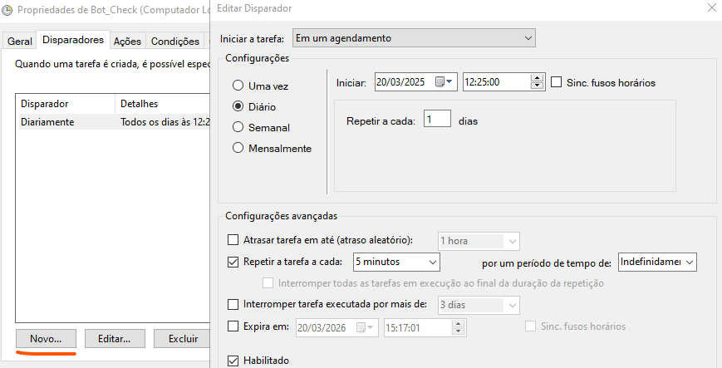

**ARGUMENTO** ***(com atenção ao caminho do ps1):***  
-ExecutionPolicy Bypass -File "C:\Monitoramento\bot-runner-checker\run.ps1"

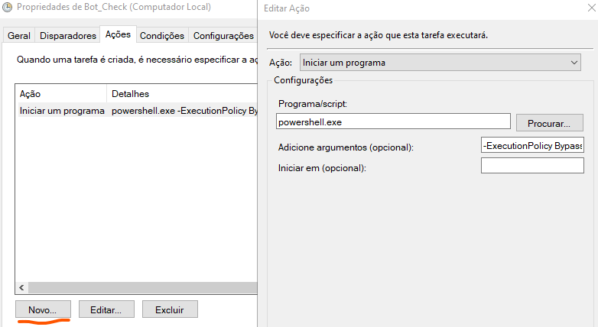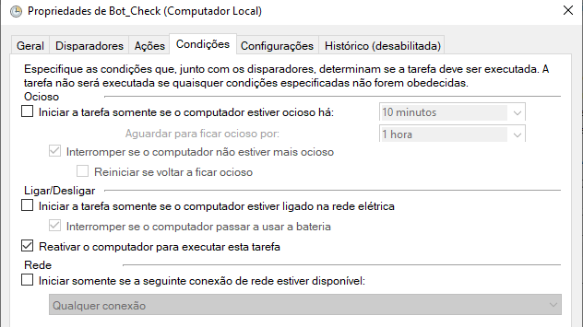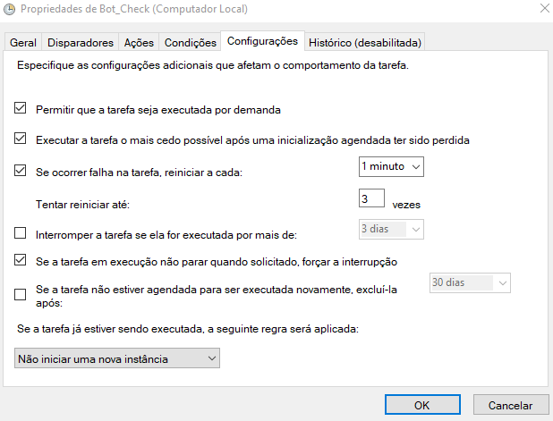

Acompanhando as execuções:

A última varificação positiva do bot está visivel no arquivo **Ultima_execucao.txt** (cada execução subtitui o status anterior).  
  
As verificações **com erro** (Bot Runner inativo) são acumuladas no arquivo **Historico.txt**.  
  
Em caso de erro no comando powershell de disparo do Runner, será salvo um arquivo na pasta log.